Жил да был снеговичок:
Снеговичок - Космовичок.
Все ребята с ним дружили,
В гости часто заходили.
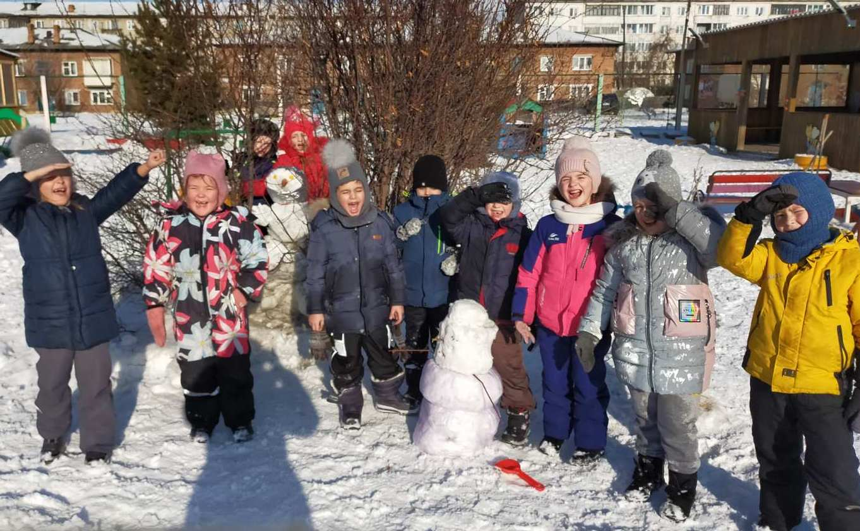

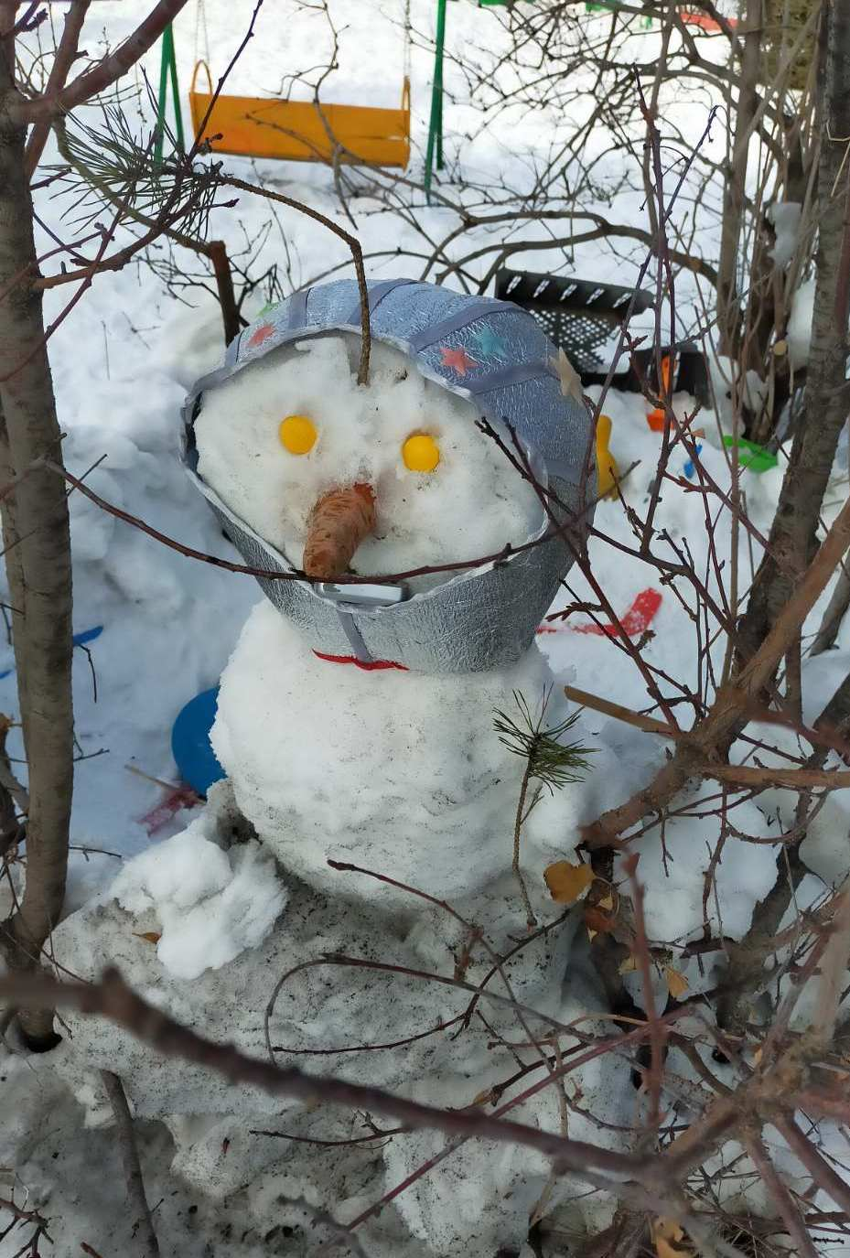

Удивился Снеговик,
Снеговик – Космовик;
– Я к такому не привык!
Дождь пошёл, затем мороз.
Я промок, Продрог, Замёрз!
Коркой льда покрылся вмиг
И теперь я – Ледовик!

